부록5 RD-Unicon 프로그램 사용법
RD-Unicon 은 Report Designer Unicode Converter를 줄인 말로 Report Designer 설치시 별도로 제공되는 프로그램입니다.
Report Designer 에는 유니코드를 지원하는 버전이 별도로 존재합니다. 유니코드 데이터 처리를 위해서는 Report Designer 5.0 for Unicode 버전을 사용하여야 합니다.
Report Designer 일반 버전에서 만들어진 보고서 파일(.mrd)은 유니코드 버전에서 읽을 수 없습니다. 그러므로, 일반 버전에서 작성된 보고서 파일은 RD-Unicon 프로그램을 통해 유니코드용 보고서 파일로 변환할 수 있습니다.

RD-Unicon 프로그램 실행
Report Designer 가 설치된 폴더에서 RD-Unicon.exe 프로그램을 실행시킵니다.
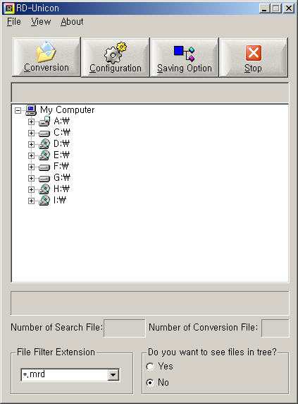

화면 설명

기능 버튼


Conversion
유니코드용 보고서 파일로 변환을 시작합니다.

Configuration
로그 파일이나 원본 보고서 파일의 언어 설정 등을 할 수 있는 환경 대화상자를 띄웁니다.

Saving Option
변환할 파일의 저장 옵션을 설정할 수 있는 대화상자를 띄웁니다.

Stop
변환을 중단합니다.

구성 화면

디렉토리 설정 창
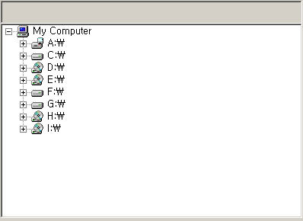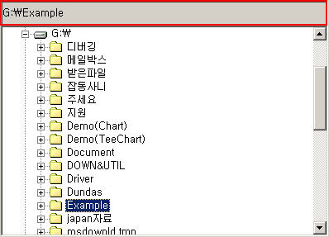
원본 파일이 있는 디렉토리 또는 파일을 선택할 수 있는 창입니다. 선택된 디렉토리 또는 파일명이 바로 위의 에디트 박스에 표시됩니다.
‘Conversion’ 버튼을 눌렀을 때, 에디트 박스에 표시되어 있는 Path를 기준으로 변환이 시작됩니다.

상태 정보 화면
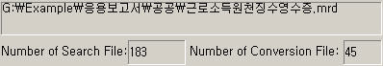
변환 정보를 알 수 있는 화면입니다.
위에 있는 에디트 박스의 스트링은 원본 파일의 위치를 나타냅니다.
Number of Search File : 현재 찾은 mrd 파일의 총 개수입니다.
Number of Conversion File : 현재 변환된 mrd 파일의 개수입니다.

기타 화면
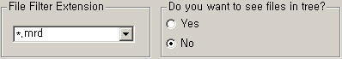
Do you want to see files in tree : Yes 를 선택하면 디렉토리 설정 창에 디렉토리뿐만 아니라, 하위 파일들까지 볼 수 있습니다.
File Filter Extension : 디렉토리 설정 창에 보여질 파일 확장자를 설정합니다.
만약, File Filter Extension 에 ‘*.mrd’ 가 선택되어 있고, Do you want to see files in tree? 가 ‘Yes’ 이면 디렉토리 설정 창에 디렉토리 내의 모든 mrd 파일이 보여지게 됩니다.

기능 설명

Configuration
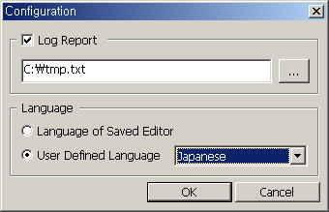

Log Report
로그 파일 Path를 설정합니다. 로그 파일에는 변환 정보들이 작성됩니다.
작성되는 변환 정보에는 변환 시작/완료 시각, 원본/대상 파일명, 변환되지 않은 파일명, 변환 중지 정보등이 있습니다.

Language
Report Designer 는 Korean/Japanese/English/Chinese네 가지 언어별 버전을 제공합니다. 기본적으로 mrd 파일에는 보고서가 작성된 에디터의 버전으로 언어 정보가 저장됩니다.
Language of Saved Editor : mrd 파일에 저장된 언어 정보를 바탕으로 변환됩니다.
User Defined Language : 사용자가 언어 정보를 선택할 수 있습니다. 다음과 같은 경우에는 사용자 정의 언어를 선택해주어야 합니다.
영문 에디터에서 일본어 텍스트가 기입된 보고서를 작성한 경우, mrd 파일이 가지고 있는 언어 정보는 ‘English’ 입니다. 그러나, 보고서의 실제 속성은 일본어이므로 ‘Japanese’ 로 언어를 설정해주면 됩니다.

Saving Option
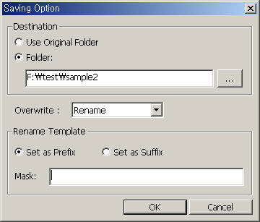

Destination
대상 파일명을 설정합니다.
Use Original Folder : 원본 파일 폴더에 변환된 파일이 저장됩니다.
Folder : 변환된 파일을 저장할 새로운 폴더를 지정합니다.

Overwrite
변환된 대상 파일이 저장될 위치에 같은 파일명이 존재할 경우에 대한 저장 옵션입니다.
Ask : 다음과 같은 메시지 박스를 띄웁니다.
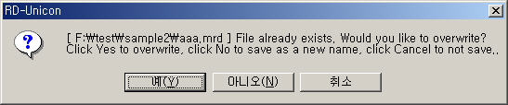
Skip : 저장하지 않습니다.
Replace : 원본 파일에 덮어씁니다.
Rename : Rename Template을 기준으로 새로운 이름으로 저장합니다.

Rename Template
Overwrite 옵션을 ‘Rename’ 으로 설정한 경우 사용 가능한 옵션입니다. 파일명의 앞 또는 뒤에 특정 스트링을 붙여 새로운 파일명을 조합합니다.
Set As Prefix : Mask 에 입력되어 있는 스트링을 변환 대상 파일명의 앞에 붙여 새로운 파일명을 생성합니다.
Set As Suffix : Mask 에 입력되어 있는 스트링을 변환 대상 파일명의 뒤에 붙여 새로운 파일명을 생성합니다.
예를 들어, 대상 파일명이 “C:\Test\Mrd\aaa.mrd” 이고, Mask 에 ‘uni’ 라는 스트링이 있는 경우
Set As Prefix - “C:\ Test\Mrd\uniaaa.mrd” 라는 파일명으로 저장됩니다.
Set As Suffix - “C:\ Test\Mrd\aaauni.mrd” 라는 파일명으로 저장됩니다.

변환 순서
- 로그 파일이나 대상 파일명 설정 등에 관련된 옵션들을 미리 설정해 둡니다.
Configuration 대화상자와 Saving Option 대화상자를 통해 설정 가능합니다.
- 디렉토리 설정 창에서 디렉토리 또는 파일을 선택합니다.
디렉토리 선택 : 일반 버전에서 작성된 보고서가 존재하는 디렉토리 전체를 선택합니다. 선택된 디렉토리의 하위에 있는 모든 mrd 파일이 변환 대상이 됩니다.
파일 선택 : 특정 파일 한 개를 선택하여 변환하는 것도 가능합니다.
- ‘Conversion’ 버튼을 눌러 변환을 시작합니다.
- ‘Stop’ 버튼을 눌러 변환 중지가 가능합니다.

